Муниципальное автономное учреждение
дополнительного образования г. Хабаровска
«Детско-юношеский центр «Поиск»

МЕТОДИЧЕСКИЕ РЕКОМЕНДАЦИИ
для педагогов дополнительного образования
Экскурсия
Мини-музей в чемодане
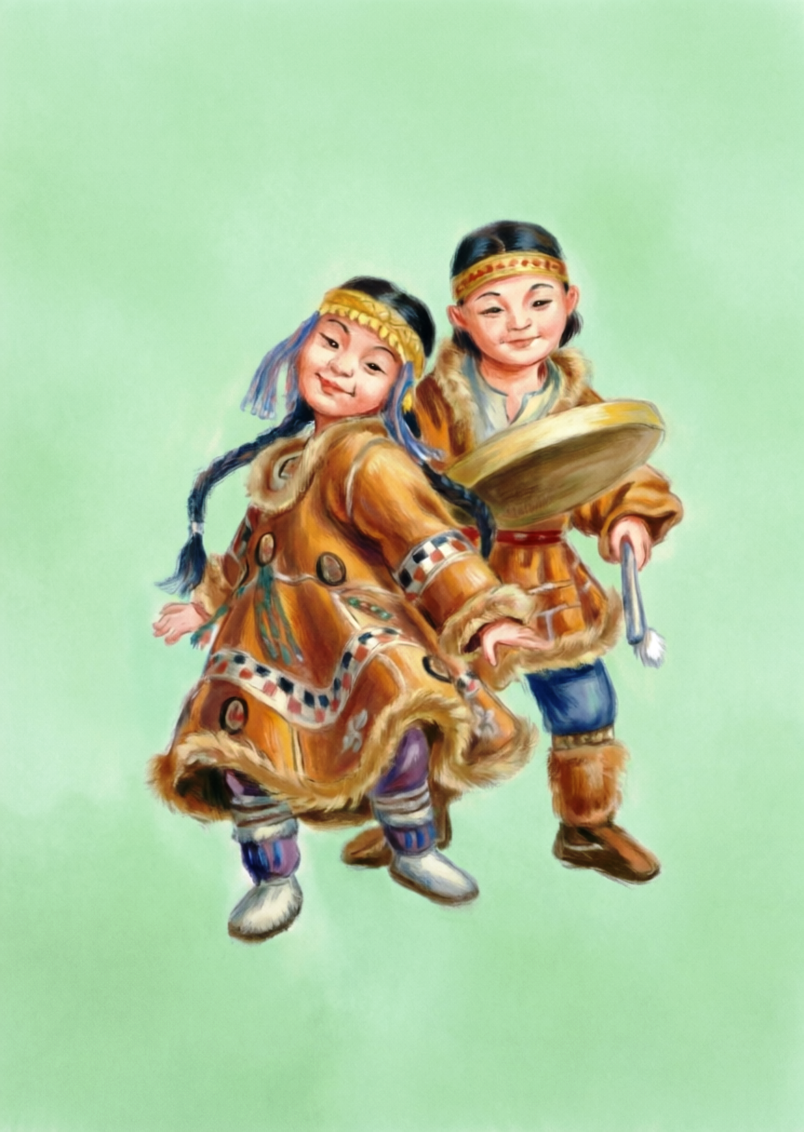
«Хозяева тайги и Амура: Путешествие к нанайцам»
Составила:
методист,
педагог дополнительного образования
МАУ ДО ДЮЦ «Поиск»
Трушина Наталья Евгеньевна

Хабаровск
2026г

Экскурсия «Хозяева тайги и Амура: Путешествие к нанайцам»
Актуальность
В 2026 году, объявленном в России Годом единства народов, особую значимость приобретает воспитание у подрастающего поколения уважения к культурному многообразию нашей страны. Дети с раннего возраста должны понимать, что Россия — это не просто территория, а живая многонациональная семья, где каждый народ уникален, но все мы связаны общей историей и ценностями.
Дальний Восток и, в частности Хабаровский край, является домом для коренных малочисленных народов, чья культура веками складывалась в гармонии с суровой природой тайги и Амура. Однако в современном мире, полном гаджетов и городской суеты, дети всё реже соприкасаются с этими живыми традициями. Школьные учебники дают лишь краткие факты, которые не могут передать ни запаха речного тумана, ни тепла очага в нанайском жилище, ни удивительной фактуры рыбьей кожи.
Данная экскурсия в формате «музея в чемодане» решает эту проблему. Она превращает знакомство с культурой нанайцев не в скучный пересказ из книг, а в эмоциональное, интерактивное приключение. Здесь ребёнок не просто слушает, а проживает опыт: трогает, угадывает, играет, удивляется и запоминает сердцем. Такой формат не только расширяет кругозор, но и воспитывает глубокое уважение к малым народам, развивает чуткость и экологическое мышление, ведь культура нанайцев с детства учит видеть в природе не ресурс, а живого собеседника.
Таким образом, экскурсия становится не просто познавательным часом, а настоящим мостиком между прошлым и настоящим, инструментом воспитания настоящей любви к своей «малой родине» через знакомство с её коренными хозяевами — нанайцами.

Цель: познакомить детей с самобытной культурой и бытом нанайцев через увлекательное интерактивное путешествие в формате «музея в чемодане.
Задачи
1. Образовательные:
- Познакомить детей с основными элементами культуры нанайцев: одеждой из рыбьей кожи, жилищем (дю), лодкой-оморочкой, предметами быта (туеса, ложка, кукла-оберег, короб для рукоделия).
- Дать представление о мировоззрении нанайцев, их отношении к природе (медведь как «старший брат», закон тайги, почитание духов).
- Расширить кругозор детей через знакомство с новыми словами и понятиями: нани, оморочка, уйта, акоан, дю, бачигона.
- Сформировать первоначальные знания о месте проживания нанайцев (река Амур, тайга) и их основных занятиях (рыболовство, охота).
2. Развивающие:
- Развивать познавательный интерес и любознательность через необычную форму подачи материала («музей в чемодане», «машина времени»).
- Стимулировать образное мышление и воображение через задания «представьте себе», «почувствуйте» и игровые ситуации.
- Развивать умение сравнивать, анализировать и делать простые выводы с помощью игр («Верю — не верю», «Найди нанайца», «Что лишнее»).
- Активизировать устную речь детей через вопросы, обсуждения и игровое взаимодействие.
- Развивать внимание и память.
3. Воспитательные:
- Воспитывать уважительное и доброжелательное отношение к культуре и традициям коренных народов России.
- Формировать чувство гордости за многонациональное культурное наследие нашей страны.
- Прививать бережное и чуткое отношение к природе через трансляцию нанайского мировоззрения («всё живое — семья»).
- Воспитывать эмоциональную отзывчивость, умение удивляться и сопереживать.
- Содействовать формированию чувства сопричастности к общей российской семье народов.

Ход экскурсии:
Ведущий: Здравствуйте, ребята! Я вижу у вас весёлые глаза — а какое у вас сегодня настроение? (Выслушивает ответы). Чудесно! А знаете, почему на душе так светло? Потому что мы с вами живём в удивительной стране — России. Как вы думаете, сколько народов считают её своим домом? (Ответы детей).
Верно, очень много! Россия — это огромная многонациональная семья, где каждый бережёт свои традиции, язык и культуру. И наш президент, Владимир Владимирович Путин, объявил 2026 год в России Годом единства народов. Это значит, что мы будем ещё ближе узнавать тех, кто живёт рядом с нами, чтобы наша общая страна становилась только сильнее.
И сегодня мы с вами отправляемся в гости к удивительным людям. Они живут совсем недалеко от нас — по берегам могучего Амура. Зовут их нанайцы. Кто-нибудь уже слышал это имя? (Выслушивает ответы).
Ведущий: обратите внимание на этот старинный чемодан. Это не просто вещь, а настоящий передвижной музей. Такой музей можно взять с собой куда угодно: в школу, в библиотеку, даже в другой город. Открываешь крышку — и начинается путешествие сквозь время и пространство.
Прямо сейчас наш чемодан превращается… в машину времени! Ещё мгновение назад вы смотрели презентацию, а теперь… (вдыхает воздух) чувствуете? Пахнет речной свежестью, мятой и копчёной рыбой. Мы перенеслись на берег Амура, в гости к нанайцам.
Знаете ли вы, как они называют себя сами? «Нани» — это в переводе означает «настоящий местный человек», «коренной житель». Давайте же откроем чемодан и прикоснёмся к их тайнам.
Экспонат № 1. Рыбья кожа
(Показывает лоскут или крупное фото с фактурой)
Ведущий: Как вы думаете, что это? Пергамент? Ткань? Нет! Это кожа… рыбы! Сома, сазана, ленка.
Представьте: вы идёте по тайге, идёт холодный дождь. А у нанайцев есть плащ из рыбьей кожи — он не промокает! А сапоги из кожи согревают в любую стужу.
Игра «Верю — не верю»: Скажите, поверите ли вы, что рыбу сначала вымачивали в реке целых три дня, потом коптили над костром, а потом… мяли ногами в кожаном мешке! И в итоге получалась мягкая, как замша, кожа? (Дети обычно изумляются — этот приём отлично работает на запоминание). А ведь это чистая правда!
Экспонат № 2. Оморочка — деревянная лодка
Ведущий: А это — женская лодка-неваляшка. Называется она оморочка. Она лёгкая, как ореховая скорлупа. Представьте: девочка-подросток могла перекинуть её через плечо и перенести от одной реки к другой.
А знаете, почему она не тонет? Давайте покачаем воображаемую лодку: если волна захлёстывает — она переворачивается, но через миг… снова встаёт ровно! Всё потому, что у неё круглое дно.
Экспонат № 3. Нанайский бубен
Ведущий: А это — бубен. Но не простой, а шаманский. Нанайцы верили, что если шаман ударит в бубен, он может взлететь, чтобы помочь больным или отыскать потерявшихся оленей.
А рядом вы видите лапу медведя. Как вы думаете, медведь для нанайца — враг или друг? (Выслушивает ответы).
На самом деле — друг! Старший брат. Когда охотник добывал медведя, он говорил: «Прости меня, брат». И устраивал праздник с танцами. Это не жестокость, а закон тайги: всё живое — одна семья. Не обижай просто так, а если взял жизнь — благодари и помни.
Экспонат № 4. Национальная одежда — «вторая кожа» нанайца
Ведущий: Посмотрите на этот халат. Как вы думаете, сколько дней нужно мастерице, чтобы создать такое чудо? (Ответы детей). Целый месяц, а то и больше!
Это не просто одежда — это рассказ о человеке. По орнаменту сразу можно было прочитать: кто перед тобой — охотник, рыбак, женщина или шаман, откуда он родом, даже сколько детей у его сестры!
Игра «Найди нанайца»: Я покажу три узора. Какой из них — нанайский? (Показывает: геометричный, цветочный и спирально-чешуйчатый. Последний — правильный). Молодцы! Секрет прост: у нанайцев почти нет цветочных мотивов. Их орнамент — это вода, хребет рыбы, след лисы, рога оленя. В тайге нет клумб, там реки и звери.
Экспонат № 5. Предметы быта — «Умные вещи таёжного дома»
Ведущий: А знаете, как называется дом нанайцев? «Дю» — почти как слово «душа». Внутри — очаг, над ним котёл с ухой. И всё. Никаких шкафов и кроватей. Но каждая вещь здесь была с секретом.
Туеска из бересты. В ней хранили вяленую рыбу, ягоду и жир. Почему еда не портилась неделями? Бересту пропитывали дымом и смазывали тюленьим жиром — получался природный холодильник! А ещё в такой туеске солили папоротник. Ели с рыбой — пальчики оближешь. Лайфхак от нанайцев: идёшь в тайгу на три дня — положи в туесу рыбу, ягоду и лепёшку. Ничего не пропадёт.
Деревянная ложка. У нанайцев ложку нельзя было класть в котёл «ртом вниз» — духи обидятся. Мальчику вырезали первую ложку в два года. А гость приходил со своей ложкой — чужие губы нельзя в общую еду, это закон тайги. Ложку делали из берёзы или лиственницы и вымачивали в реке 40 дней, чтобы она никогда не трескалась.
Кукла-оберег Акоан. У неё нет глаз, носа, рта. Нанайцы верили: если нарисовать кукле лицо — в неё вселится дух, и ребёнок будет бояться. Поэтому кукла немая, но живая: её кормили, укладывали спать, одевали в крошечную шубку из рыбы. Девочка играла — и училась быть мамой. Такую куклу не выбрасывали, а передавали из поколения в поколение.
Короб для рукоделия. Внутри — игла из оленьего рога, нитки из сухожилий, кусочек рыбьей кожи, бисер. Женщина брала этот короб даже на рыбалку. Пока мужчина стоял с гарпуном, она вышивала. И каждый стежок был заговором: «Пусть муж вернётся с рыбой, пусть сын не болеет, пусть бубен не замолкает». Вышивать без доброй мысли нельзя.
Игра «Что лишнее в чуме?» Я называю предметы, а вы хлопаете, если вещь НЕ нанайская:
— Ложка, туеска, вилка металлическая, кукла. (Хлопок!)
— Веретено, телевизор, короб для рукоделия, игла из рога. (Хлопок!)
Экспонат № 6. Нанайские тапочки — «мягкие лапы для холодной земли»
Ведущий: А теперь представьте, что вы идёте по тайге в октябре босиком. Холодно? А вот у нанайцев ноги никогда не мёрзнут. Смотрите сюда — это «уйта», то есть «мягкие лапы».
Снаружи — рыбья кожа, которая не промокает и не продувается ветром. Внутри — собачья шерсть или олений мех с густым подшёрстком, теплее вашего пуховика в три раза!
Почему тапочки, а не сапоги? Потому что в доме — земляной пол, а в уйта тепло и мягко. На подошве специально оставляли рыбью чешую — она работает как шины на машине, не даёт скользить по брёвнам. И главное: тапочки сами облегают ногу, как вторая кожа, ведь рыбья кожа тянется, когда намокает, а высыхая — запоминает форму ступни. Это как 3D-печать, только без принтера, а с рекой и солнцем.
Тапочки шили и мужчинам, и женщинам, и детям. Маленькому нанайцу их делала бабушка из старого плаща — экономия и любовь в каждом стежке. А когда человек уходил в мир иной, тапочки забирали с собой, чтобы ногам было тепло в последнем пути.
(Финальная часть)
Ведущий: Всё! Наша машина времени закрывается. (Закрывает чемодан с негромким хлопком).
Но память о путешествии останется с нами. Давайте проверим, что вы запомнили?
- Из чего шили непромокаемый плащ? (Из рыбьей кожи!)
- Как называлась лодка-неваляшка? (Оморочка!)
- Кто приходится братом медведю? (Человек!)
Молодцы! А теперь скажем нанайцам по-ихнему: «Бачигона!» — что означает «До свидания и будьте всегда сыты!».
Спасибо вам за внимание и за ваши удивительные глаза. До новых встреч в нашем музее!

